九年级上学期历史期中真题分类汇编
第三单元封建时代的欧洲
精选高频非选择题25题
姓名：_________ 班级：_________ 学号：_________
1．阅读下列材料，回答问题：
材料一下图
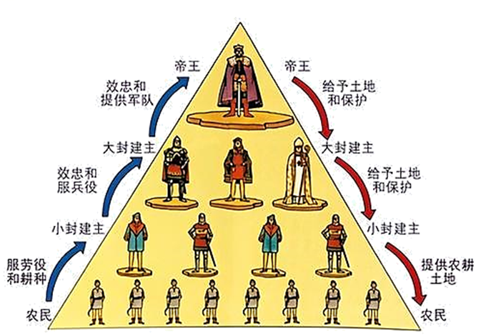
材料二：西欧小封建主从大封建主处接受封地，在举行“臣服礼”时的宣誓：“我主，臣下乃是我主之仆人，领有采邑之家臣。臣下愿竭忠尽职，不顾生死以侍奉我主。”
(1)图一反映了西欧的什么制度？这种制度最先形成于哪个国家？
(2)这个国家的哪位国王被教皇加冕为“罗马人的皇帝”？这个庞大的帝国后来分裂为哪些国家的雏形？
(3)材料二中“主”和“仆”分别指什么？指出他们之间的关系纽带？这种制度的推广，对西欧社会产生了怎样的重大影响？
2．阅读材料，完成下列要求。
材料一：罗马教皇曾以夺回圣地为名，建立了一支佩戴“十字架”标志的军队，这支军队曾多次东征。
材料二：西罗马帝国灭亡前后，日耳曼人在西欧建立了许多大小不同的王国，被称为“蛮族王国”，其中最强大的是481年建立的法兰克王国。
材料三:这是三大元素的第一个连结：罗马帝国变成了基督教的天下。……造成这个组合的第二个连结是:教会变成了罗马人的教会。……这是第三个连结:基督教会将希腊和罗马的……成就保存下来。最后一个连结点：日耳曼蛮族支持基督教。……最终形塑成欧洲文明的内核。
——约翰·赫斯特《极简欧洲史》
(1)材料一中“十字架”标志与哪一个宗教有关？这一宗教何时在哪一地区产生的？
(2)根据材料二，西罗马帝国被谁所灭？法兰克王国哪一位国王统治时期承认了罗马教会在欧洲的统治
地位？哪一位国王在位时法兰克王国成为当时西欧最大的王国？
(3)材料三中作者认为影响欧洲文明形成的三个重要因素是古希腊罗马文化、基督教和日耳曼蛮族。综上所述，简要概括这三个因素是如何连接在一起的。（不得照搬原文）
3．观看下列图片，回答问题。
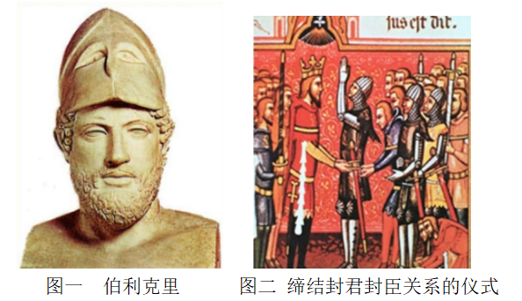
图一：雅典的民主政治有一个较长的发展过程。经历几次改革，雅典建立了民主政体。公元前594年，当选为执政官的梭伦进行改革，设立公民代表组成的四百人议事会，为公民大会准备议案。公元前509年，政治家克里斯提尼进行改革，将四百人议事会扩大为五百人议事会，还创立了“陶片放逐法”，用陶片投票的方式决定被放逐的人选。公元前5世纪中后期伯里克利主政时期，雅典达到全盛，奴隶制民主政治发展到高峰。
图二：8世纪前期，法兰克王国对土地的分封形式进行了改革，不再像以前那样无偿地赏赐，而是要求得到封地的人必须提供兵役服务。这样，赐地的人成为封君，接受封地的人则成为封臣，封臣必须效忠于封君、封君则须保护封臣的观念日益流行开来。11世纪，这种以土地封赐为纽带而形成的封建制度在西欧已经普遍存在。
(1)从以上图片和解说文字中，你能获得哪些历史信息？(写出三点即可)
(2)根据图片及文字介绍，分别写出改革后雅典和法兰克王国所处的社会形态？
(3)从以上图片和解说文字中，你能获得哪些启示？
4．阅读下列材料，回答问题。
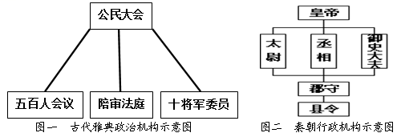
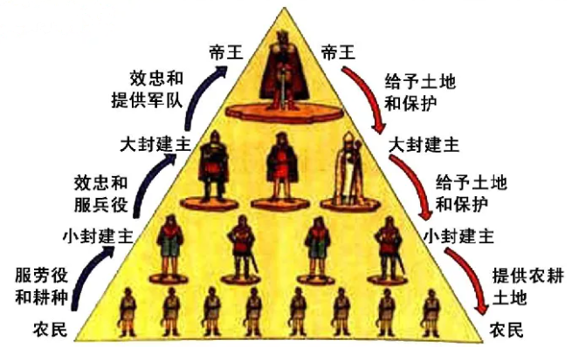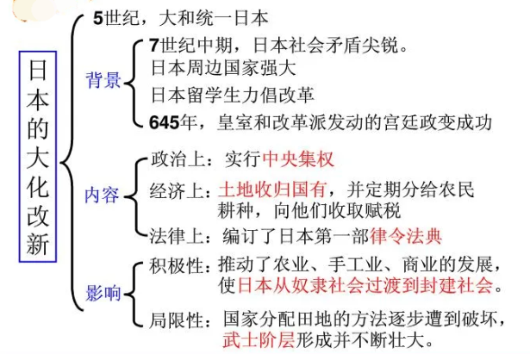
图三西欧封建等级示意图图四日本大化改新知识结构图
(1)根据图一、图二指出古代雅典与中国最高权力的归属。
(2)写出图三反映的制度名称及最早确立该制度的国家。
(3)依据图四写出大化改新的影响
(4)结合所学总结上述材料对我们国家推进改革的启示
5．改革是时代发展的主旋律。阅读材料，回答下列问题。
材料一：伯里克利虽然出身贵族，但是一个热心诚挚的民主主义者：他将权力转移到由全体男性公民组成的公民大会手中。公民大会是处理雅典事务的最高权力机构……伯里克利还规定大部分公职实行薪给制，使贫民有可能担任公职。另外，他还建立许多由陪审团作最后决定的民众法庭，陪审法官由抽签产生，所有公民都可担任。
——摘自【美】斯塔夫里阿诺斯《全球通史》
(1)根据材料一概括伯里克利改革的主要措施。
材料二：各个阶层的封君封臣的关系一旦形成，双方就有了封建的权利和义务。封君对封臣要尽一些义务或责任……封臣应对封君履行的义务则更多。
——摘自孟广林《世界中世纪史》
(2)根据材料二和所学知识指出“封君与封臣”以什么为纽带？概括封君与封臣关系的特点。
6．在古代社会形态的发展中，土地制度通常是作为社会形态研究的一个副产品出现的。阅读材料，完成下列要求。
材料一所谓的封君封臣，就是以土地的层层分封、占有为基础，以封君和封臣之间的权利和义务关系为纽带的封建等级制度。首先是国王将全国土地留下一部分作为国王领土后，将其余的分授给大封建主，国王成为封君，被分封的人成为封臣。大封建主在获得土地以后，也将一部分划为自己直接经营的领地，其余的则再对中等贵族进行分封，大封建主成为封君，而受封者成为封臣⋯⋯在各个等级之间，都缔结起相互统属和依附的封君封臣关系。
——摘编自孟广林《世界中世纪史》
材料二 西周的分封制称为封建，即封邦建国。分封制即狭义的封建，但不等同于“封建”。
——摘编自张岂之《中国历史》
材料三“大化改新”后建立起来的土地制度“只能是封建的土地国家所有制”，据此主张“大化改新”后的日本社会性质应是封建社会。
——摘编自吴延理评论
(1)根据材料一并结合所学知识，概括西欧封建等级制度的特点。
(2)根据材料二并结合所学知识，指出中国古代西周的分封制与西欧中世纪的封建制度有何异同。
(3)根据材料三并结合所学知识，为什么大化改新被认为是日本进入封建社会的改革?大化改新的影响是什么?
(4)综合上述材料，谈谈你对古代社会土地制度与社会形态关系的认识。
7．阅读下列材料回答问题
材料一 “我的附庸的附庸，不是我的附庸”这句话是西欧封建社会时期的某些国家和地区的常规。
材料二 法兰克王国的宫相丕平把他夺取的意大利中部的一部分土地送给了罗马教皇。史称：丕平献土，教皇则以上帝的名义为丕平加冕，为他的权力增添了一层神圣的光环。
(1)材料一反映了西欧封建社会的什么制度？维系这种关系的纽带是什么？
(2)从材料二中可见当时教会和国王的是什么样的关系？为了获取教会的支持，丕平的继承人查理开始为教会征收什么税？
8．根据下列材料回答问题。
材料一：西欧一个庄园的图解
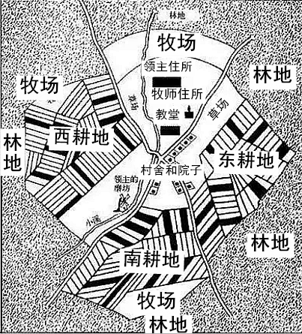
材料二：13世纪的庄园法庭留下了这样的记录：佃户因为没有认真耕种领主的田地，被罚款6便士：佃户的家畜误入领主的园子，被罚款6便士；只要领主的磨坊能够磨面粉，就不得到庄园以外磨面粉，违者被罚款20先令。
(1)根据材料一结合所学知识分析，图中反映的西欧农村典型的组织形式的性质是什么？佃户的基本义务是什么？
(2)我们从材料二中可以得到哪些历史信息？
(3)根据材料结合所学知识分析，西欧和中国封建社会的农民有何不同？
9．阅读下列材料,解答如下问题。
材料一 它独立于宗教之外，以强制性规范确立奴隶主阶级的统治秩序，有效调整古东方早期奴隶制国家的社会关系。其法律特征之鲜明，条文规定之缜密、文字表述之准确，都是人类其他早期法所不能比拟的。它共有条文282条，刻在一块巨大的黑色石柱上，宣扬“君权神授”。
材料二 领主总是想尽一切办法、利用各种手段来达到庄园法庭上的胜诉，这样就可以名正言顺地剥夺农民的利益了，这是领主获得财富的一种有效的渠道，另一庄园领主的生财之道是收取诉讼者的罚金，这一罚金为庄园法庭的主持者所拥有。
(1)材料一所说的文件是？该文件具有怎样的历史地位？
(2)根据材料二并结合所学知识，指出庄园法庭的惩罚手段和作用。
10．（2022秋·广东惠州·九年级统考期中）阅读材料，回答下列问题。
材料一 庄园的面积有大有小，大多以村庄为基础，有住房、作坊、耕地、草地、林地、荒地、池塘。庄园以农业为主，奶酪、火腿、蔬菜等食物均可自给，鞋帽、衣服也自己制作，很多庄园还有铁匠、金银匠等。
——部编版《九年级上册·世界历史》第38页
材料二 9～11世纪，西欧封建制度从最初的军事性机制发展为组织经济生产的纽带，封建社会日益成熟稳定。到12～13世纪，随着西欧经济的缓慢复兴，在西欧的一些交通要道逐渐兴起了贸易中心，最初的贸易中心只是一些定期的贸易集市，随着时间的推移，这些集市发展为常设性的中心，是手工业和商业的聚集地，成为城市的雏形。中世纪中期，欧洲水陆商路几乎扩张至整个西欧地区，在多瑙河、莱茵河流域乃至西班牙和英格兰各处，凡水陆交通要道口都出现了城市。这造就了西欧城市兴起的一大特征，即分布的普遍性。
——摘编自许秋枫《市民社会的雏形》
材料三 琅城起义是法国城市争取自治权的标志性事件。12世纪初，为了摆脱其领主高德理主教的贪婪统治，琅城的居民凑了一大笔赎金，向高德理买回了城市的自治权。但是，高德理背信弃义，又要重新统治琅城。居民闻讯十分愤怒，于1112年发动起义，成立“公社”，杀死高德理等人。国王路易六世在武力镇压未能奏效的情况下，与琅城居民代表开展谈判，终于在1128年为琅城颁发特许状，承认城市自治权力和工商特权，明确市民的权利和义务。
——摘编自朱明《中世纪法国城市“公社运动”探析》
(1)根据材料一，说明西欧庄园的经济特征。
(2)根据材料二，归纳中世纪中期西欧城市兴起的条件。
(3)根据材料三，归纳琅城为获得自治权的斗争方式。根据材料三并结合所学知识，分析西欧城市兴起对社会发展的历史作用。
11．阅读材料，回答问题。
材料一
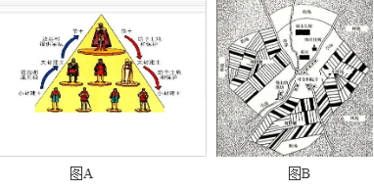
材料二 13世纪的欧洲处于变革的阵痛之中，在经济上变得越来越商业化和工业化工商业的兴起促进了城市生活的产生，新的城市生活又使中世纪社会产生了市民阶级，市民阶级公开提出政治代表权和在法律面前平等的要求。这些经济社会变革深刻地改变了欧洲的经济社会环境和社会结构。
——摘编自[美]詹姆斯・W・汤普逊《中世纪晚期欧洲经济社会史》
(1)根据材料一，结合所学知识，指出图A反映的是哪国的什么制度？这一制度是以什么为纽带而形成的？图B反映的是哪一重要的农业组织形式？它的性质如何？
(2)根据材料二，概括13世纪欧洲“经济社会变革”的主要表现。结合所学知识，分析这些变革产生的影响。
(3)综合上述材料，谈谈你从西欧的发展历程中得出的规律性认识。
12．阅读下列材料：
材料一在西欧，任何一块土地一旦封授,土地上的管理权及所有其他的权力包括经济权，司法权、治安权、警察权、铸币权、军事权等全部转移到土地受领人手里……封臣在自己的采邑拥有独立的政治权，每个领主都行使完全的司法和行政权，每个庄园都是一个独立的司法、行政单位，正如恩格斯所言：“领主身兼立法者、裁判官和判决执行人，他成了自己领地上的完全不受任何限制的统治者。”
——北大历史系教授钱乘旦
材料二领主可以在以下几个方面从采邑上获利。第一，领地上的收成直接归领主所有。通常领地占到整个采邑的四分之三到三分之一；但它也以条地的形式被分散到领地的各个地方.第二，领主可以从佃农缴付的地租里获利。付租的形式可以是现金、货品（有时候是收成的一部分，或者一定数量的鸡蛋、母鸡或者其他商品)，也可以是劳动……
第三，领主可以征收草地、林地、水磨、榨汁机和炉子的使用费。
——朱迪斯·M·本内特、C·沃伦霍利斯特（欧洲中世纪史》
材料三 汉代的大地产有些是私人经营的田庄，这些田庄往往是集农、林、牧、渔、园艺、手工业为一体的生产组织。大田庄还建立了自己的武装…地产一般是分配给佃农耕种的，地主只向农民收取地租，而不组织生产，地租率一般为产量的50%。
——马克垚《世界文明史》
请回答：
(1)根据材料一，概括西欧庄园的特点。结合所学知识，指出西欧庄园的形成与什么制度的推动有关。
(2)根据材料二，农奴要向领主交纳哪几类地租？
(3)综上所述，归纳西欧庄园与汉代庄园的异同。
13．看图回答问题：
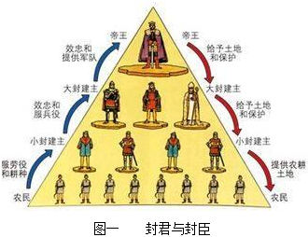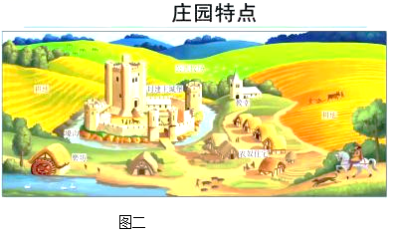
（1）根据图一回答：这种现象最早出现的国家是哪个民族建立的？是以什么为纽带而形成的？这种现象形成对西欧社会产生了何影响？
（2）根据图二回答：这一时期欧洲庄园最大特点是什么？它的主人和劳动者分别是谁？周围的地被称为什么地？在庄园内起到维护公共秩序作用的机构是什么？
14．阅读下列材料，回答问题。
材料一 10到11世纪，随着铁犁等先进工具的广泛使用，农业生产获得了长足的进步，劳动生产率大为提高，农产品总量显著增加，在满足农村人口需要的同时还出现了剩余……手工业技术使之演变为许多需要专门技巧的部门，这就使得手工业和农业的分离成为一种必然趋势。脱离农业的手工业生产的目的在于追求交换价值，各类商人应运而生，商品交换日趋活跃。手工业者和商人自发聚集到港湾、城堡、交通枢纽和行政中心附近，这些地方逐渐演变成为城市。
——沈坚、金志霖著《前工业文明与地域性历史——1500年以前的世界》
材料二 十字军东征沟通了东西方接触的渠道，扩大了西方对东方奢侈品的需求。萎缩了几百年的商品活动又活跃兴旺起来……自治城市蓬勃兴起。自治城市作为经济中心、贸易中心积敛了大量财富，富裕的城市为创办大学提供了大笔经费……
另外，还有不少富豪人家捐资兴办大学，或资助贫寒子弟上大学。
——摘编自《浅谈中世纪欧洲大学的形成》
(1)据材料一，分析“手工业和农业的分离成为一种必然趋势”的原因。
(2)据材料二，概括欧洲大学兴起的条件。
(3)综合上述材料，指出城市和大学的兴起对资本主义发展的影响。
15．近代欧洲文明是从中世纪欧洲的土壤中孕育并成长起来的。
材料一：一个自由人（封臣）对另一个自由人（封臣）服从和服役（主要是军役）的义务，以及封君对封臣保护和维持的义务，而维持的主要办法就是封赐给他一块土地。
材料二：13世纪的庄园法庭曾留下这样的记录：佃户因为没有认真耕种领主的田地，被罚款6便士；佃户的家畜误入领主的园子，被罚款6便士；……1272年在斯塔夫德郡的阿尔鲁斯，“法庭全体人员要求领主应召前来答复他的一个佃农，领主是否依据国王的令状对该佃农提起诉讼”，在下一次法庭上，领主因未出席法庭而被扣押财物。
材料三：城市兴起对中世纪西欧社会发展有着很重要的影响……促使商品交换的加强和商品流通范围的扩大，经济结构趋向多元化……城市里的市民阶层不断发展壮大，成为近代资产阶级的前身。同时新的世俗生活观念和价值观念逐渐形成，对近代西欧的社会发展产生重要的作用。
——《义务教育历史课程标准解读》
材料四：一些比较富裕的城市，就用赎买的办法摆脱领主的统治；有的城市则采取武装斗争的手段；另一些城市则两种办法交替使用。米兰、琅城等都经过长期反复的斗争，才取得城市自治权利。
(1)材料一中封君与封臣关系的纽带是什么？
(2)从材料二可以看出庄园法庭对违法行为进行惩罚的基本手段是什么？根据材料二概括西欧庄园法庭起到哪些作用？
(3)结合材料三及所学知识，说明城市的兴起及发展对近代西欧社会的发展有何影响。（列举两点）
(4)根据材料四回答城市开展反封建斗争的主要目的是什么？西欧城市通过哪些方式获得自治？
(5)如果给以上材料设计一个主题，你认为最恰当的应该是什么？
16．中古时期的世界历史发展具有多样性特点。阅读下列材料，结合所学知识回答问题。
材料一
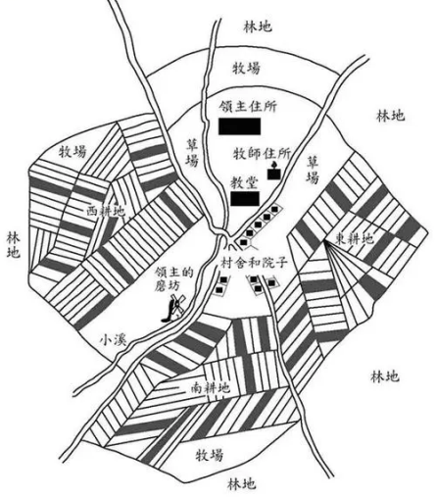 | 庄园的主要工作是农业，同时也有手工业，有木匠、铁匠，庄园自己酿造啤酒，有自己的磨坊和面包师。总之，庄园生产了人们日常生活所需要的绝大部分产品……为了强制农奴从事无偿的繁重劳动，封建领主对农奴拥有行政和司法权力。  ——摘编自《西欧中世纪史》
材料二 欧洲中世纪的大学被不少史学家誉为“人类中古史上最璀璨夺目的文明花朵之一”，也是中古留给后世纪的最可称颂的文化遗产之一。欧洲中世纪大学是中世纪教育发展史最为重要的成果，现代大学起源于中世纪大学，中世纪大学的传统对近现代大学的形成和发展有着深远的影响。
材料三
拜占庭文明是亚欧中世纪文明中一支独具特色的奇葩。首先……从其产生的那一时刻起就带有明显的东方色彩。其次，它又是典型的基督教文明。……最后，拜占庭文明还具有明显的罗马因素。  ——摘编自徐家玲《走进拜占庭文明》 | 阿拉伯的统治者一方面积极网罗各种人才为帝国服务，一方面组织力量大力翻译和研究古代希腊、波斯和印度的文化典籍与著作。……经过长期的努力，帝国境内的希腊文化、波斯文化、印度文化和阿拉伯的传统文化逐渐融合起来，形成一种崭新的阿拉伯文化。  ——摘编自朱寰主编《世界上古中古史》（下）
(1)根据材料一并结合所学知识，简述西欧庄园的特点。
(2)根据材料二和所学知识，简述欧洲中世纪大学兴起的背景和特点。
(3)根据材料三，概括拜占庭文明和阿拉伯文化的相似特点，并结合所学知识，分析这些特点形成的共同原因。
17．阅读下列材料
材料一 中世纪早期，农奴制度促进了西欧主要农业组织形式——采邑的发展。采邑是大型庄园，包括土地、草场等，以及束缚在土地上的农奴。由于地区性国家建立了越来越有效的政治组织，地方上的封君和封臣管理着政治和军事事务，这一体系一般被历史学家称为封建制度。
——据【美】杰里本特利等《简明新全球史》
材料二 12世纪，随着城市商品经济的活跃，中世纪大学问世。大学创办之初，不受外来干涉而具有自我管理的权限。学生在完成文法、修辞、逻辑等七门基础课后，学习法律、医学等专业课。大学的世俗教育性质为师生创造了自由探索与独立思考的空间，激发了他们对学术研究的兴趣。大学的兴起被认为是欧洲中世纪教育“最美好的花朵”。
——摘编自统编教材九年级上册《世界历史》
材料三
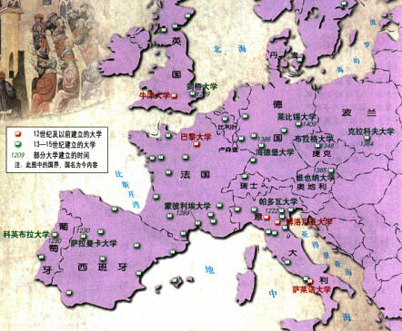
中世纪欧洲大学分布图
材料四 13世纪的欧洲处于变革的阵痛之中，在经济上变得越来越商业化和工业化。工商业的兴起促进了城市生活的产生，新的城市生活又使中世纪社会产生了市民阶级，市民阶级公开提出政治代表权和在法律面前平等的要求。这些经济社会变革深刻地改变了欧洲的经济社会环境和社会结构。
——据【美】詹姆斯W汤普逊《中世纪晚期欧洲经济社会史》
(1)根据材料一，概括西欧封建社会的主要特征。
(2)根据材料二归纳中世纪大学的“美好”之处。仔细观察材料三的地图，指出中世纪欧洲大学的分布特点。
(3)根据材料四，归纳13世纪欧洲“经济社会变革”的表现并结合所学知识分析这些变革产生的影响。
(4)综合上述材料，从中世纪西欧发展历程中你能得到什么认识。
18．阅读材料，完成下列要求。
材料一：13世纪的庄园法庭曾留下这样的记录：佃户因为没有认真耕种领主的田地，被罚款6便士；佃户的家畜误入领主的园子，被罚款6便士；只要领主的磨坊能够磨面粉，就不得到庄园以外磨面粉，违者被罚款20先令。
——摘编自部编《世界历史》上册
材料二：中世纪西欧城市是作为经济中心出现的，它们是自然地在一些位于交通路口的集市、废旧的古代城堡上兴起的。……城市所集中的手工业和商业所构成的商品经济从一开始就对封建制度起着瓦解作用……城市里的市民阶级不断发展壮大，成为近代资产阶级的前身。
——摘编自《新课程标准解析与教学指导》
(1)根据材料一，指出庄园法庭处罚各种违法行为的基本手段。结合所学知识，谈谈你对庄园法庭的认识。
(2)根据材料二，指出中世纪西欧城市的地位，根据材料二并结合所学知识，概括中世纪西欧城市兴起的历史意义。
(3)综合上述材料，指出这一时期历史发展的主线。
19．阅读材料，完成下列要求。
材料一：中世纪封建庄因是自给自足的自然经济单位，庄园内的一切生产都是为了供应领主消费和依附农民及其家庭的生活需要，只有庄园不能生产的如盐、铁等，才从行商手中购取。庄园经济的兴盛时期约在9-13世纪，它的形成大约和生产力低下有关。12和13世纪，由于生产力发展以及商品货币关系的影响，已不断发生庄园自营地缩减、劳役地租改为实物地租或货币地租等现象。14世纪起西欧经济变化剧烈，庄园主纷纷放弃自营地，货币地租流行，农奴也通过各种途径取得人身自由，劳役制庄园趋向瓦解。
——人教版高中历史教科书
(1)根据材料一，指出中世纪西欧庄园的特点，并简单概括西欧庄园经济发展历程。
材料二：市民们通常能说服国王向他们颁发皇家特许状，准许他们拥有自己的市政厅、法院以及市外属地；准许商人和工匠组织行会，用以防护和互助，但不能完全摆脱国王和领主控制。正如当时的俗话所说的那样：“城市的空气使人感到自由。”在某些地区，一批批城市联合起来组成联盟，这些联盟成为强有力的政治及经济统一体。1350年，不来梅、但泽等城市组成了汉萨同盟，迫使外国承认它们的商业特权，实际上垄断了北部欧洲的贸易。
——《全球通史》
(2)根据材料二，指出中世纪欧洲城市发展状况。
(3)根据上述材料和所学知识，分析西欧庄园、城市兴起之间的联系。
20．大学是中世纪的花朵，大学的发展促进了思想文化的进步。
材料一 13世纪末欧洲各国世俗学校普遍建立，学校培养人才的目的远远不限于神职人员。教育思想把课程的重点由教材转向学生，主张学习者是教育的中心，强调课程的设计应完全以人的需要为出发点，一切教育都必须以人为本，这是现代教育的基本价值。
——摘自孙雪《从“神本”到“人本”的转型》
材料二文艺复兴时期，为满足工商业发展的人才需要及市民教育需求，工商业学校和城市学校得到新发展。西欧各国创办了一些公学、医院附属学校等完全脱离或部分脱离教会控制的新学校。15世纪意大利人文主义者建立的一些学校，不仅招收贵族儿童，也招收一部分下层阶级儿童。英国一些学校课程加入数学、现代语言学以及科学等。
材料三文艺复兴是“复古还是创新”，两位同学发生了分歧：学生甲：文艺复兴是当时的人们不满足教会的精神控制，试图恢复古代传统的一场运动。实际上就是复古。学生乙：文艺复兴是那些对教会不满的先进人物以“复兴”古代文化为名，开创新文化、新思想的运动。
(1)依据材料一，概括13世纪西方教育的变化。
(2)依据材料二，概述文艺复兴时期欧洲学校发展的表现，结合所学，分析其影响。
(3)你赞成材料三中谁的观点，请选择其中一个观点进行解释。(要求:史论结合)
21．卢梭说：“法律既不是铭刻在大理石上，也不是铭刻在铜表上，而是铭刻在公民们的内心里。法律信仰是人类走向法治和秩序的必由之路。而人类法律最早可以追溯到公元前一千多年。阅读下列材料，回答问题。
材料一 奴隶打自由民的嘴巴或不承认自己的主人，要处以割耳之刑。倘理发师未告知奴隶之主人而剃去非其奴隶的奴隶标识者，则此理发师应断指。法典中还有许多关于租赁、雇佣、交换、借贷等方面的规定。
材料二 罗马建立共和国后，贵族常常利用对习惯法的解释权，保护自己，损害平民利益，激起了平民的反抗，平民纷纷要求制定成文法。公元前450年左右，罗马第一部成文法诞生，可以说，它开创了罗马法制史上的一个新时代。
材料三 527年，查士工尼继任为东罗马帝国帝。528年，为了稳定帝国的社会秩序，保证皇帝的专制权力，他组建了一个法典编纂委员会。529年，委员会把自2世纪初以来历任罗马帝国颁布的法令收集在一起，剔除其中相互矛盾的条例，编成《查士丁尼法典》。后来，委员会把历代罗马法学家有关法律问题的论文和著作汇编为《法学汇纂》，又编成指导学习法律文献的《法理概要》。查士丁尼还命人将自己执政时期的法令编辑为《新法典》
——摘自部编版九年级上册《世界历史》
(1)材料一是哪国国王制定的哪部法典？该法典在法制史上有何地位？
(2)根据材料结合所学知识，指出材料二中“罗马第一部成文法诞生”具体指哪一部法律？为什么说“它开创了罗马法制史上的一个新时代”？
(3)材料三中《查士丁尼法典》编纂的目的是什么？该法典和后来编纂的三部法律文献统称为什么？我们应该如何评价？
(4)综上所述，请你谈谈对法治建设的认识。
22．民主与法制建设是文明社会的重要基石，也是衡量社会发展程度的重要标尺。阅读下列材料，回答问题。
材料一：……是其中最杰出的一部；这部法典试图明确地、永久地调整一切社会关系，因而，它不仅阐明了古巴比伦的法律制度，也照亮了当时的社会。
——摘自《全球通史：从史前史到21世纪》（上册）
材料二：由于它是欧洲历史上第一部系统完整的法典，因此它不仅成为拜占庭帝国此后历代皇帝编纂法典的依据和蓝本，而且成为欧洲各国的法律范本……该法继续承认奴隶制，但是，规定教、俗各界释放奴隶，改善奴隶地位，承认奴隶具有人的地位。
——陈志强《拜占庭帝国史》
材料三：我们的政治制度不是从我们邻人的制度中模仿而来的，我们的制度是别人的模范……我们的制度之所以称为民主政治，因为政权是在全体公民手中，而不是在少数人手中。解决私人争执的时候，每个人在法律上都是平等的……
——摘自《伯里克利在牺牲战士葬礼上的讲话》
(1)材料一中“这部法典”的名称是什么？结合所学知识，指出它在世界法制史上有何重要地位？
(2)材料二中的“法典”指的是什么？依据材料二，说明这部法典对欧洲法治进程产生了什么影响，有什么进步性。
(3)材料三表述的“政治制度”是指哪个城邦的民主制度？这里的“公民”指哪些人？根据材料三指出这一制度民主性的两点表现。
(4)结合上述所有材料谈谈你对民主与法制建设的认识。
23．阅读材料，完成下列要求。
材料一 伯里克利说，雅典的制度之所以被称为民主政治，是因为“政权是在全体公民手中，而不是在少数人手中。解决私人争执的时候，每个人在法律上都是平等的。让一个人负担公职优先于他人的时候，所考虑的不是某一个特殊阶级的成员，而是他们的真正才能。任何人，只要他能够对国家有所贡献，绝对不会因贫穷而在政治上湮没无闻”。
——摘自《浅论伯里克利改革与雅典民主政治的发展》
材料二 罗马法具有资本主义发展初期所需要的现成法律形式，是现代资本主义法制的先声。世界资本主义的发展与罗马法的复兴密不可分。自19世纪以来，欧洲大多数国家皆以罗马法为法制基础，制定本国的法律制度，如《法国民法典》《德国民法典》等。现在许多国家的陪审团制度、律师制度和某些诉讼原则均直接源于罗马法。
——《历史必修Ⅰ政治文明历程》
(1)根据材料一和所学知识，概括“全体公民”的含义，并指出雅典民主的实质。
(2)根据材料一和所学知识，概括伯里克利在这段话中提到的雅典民主制的三个特点。
(3)根据材料二，概括罗马法对后世资本主义发展的影响。
24．阅读下列材料：
材料一：该法典制定的初衷是为了在政治统一的前提下，实现美索不达米亚地区在法律上的统一，以便更好地调整各种社会关系，提升军事实力，稳定社会秩序，从而保障帝国的统一。作为一部公开的成文法，它废止了执行者可以根据自己的愿望、利害关系，根据形势的需要、上司的需要，随机量刑执法；摒弃或从重从快，或法外开恩的陋习；开创了人类法制管理的先河。
——马来平《通俗科技发展史》
以上内容仅为本文档的试下载部分，为可阅读页数的一半内容。如要下载或阅读全文，请访问：https://d.book118.com/555011022102011110

